

教学督导简报

教学督导室主编 第10期 2012年3月 30日

观摩·借鉴·学习
—---教师规范教案介绍
教案，也称课时计划，是教师以课时为单位设计的具体教学方案，是上课的重要依据。通常包括：班级、课题、上课时间、教学方法、教学目的、教学重点、教学难点、教学进程、时间分配、作业练习等。有的教案还列有教具和现代化教学手段（如电影、投影、录像、录音等）的使用、板书设计和课后自我分析等项目
教学督导在近期抽查了37位教师的教案，其中，有17位教师有教案，有20位教师无教案。对于无教案的原因，规纳起来主要有下列几种：
“学校没有要求写教案”；
“我有电子教案”。展示的所谓电子教案并非教案，而是电子课件PPT文稿。
《四川长江职业学院教师教学工作基本规范》第四章为课前准备，其中，关于教案有三条规定：
第十五条 认真钻研教材，把握该门课程在该专业人才培养中的地位和作用，本门课程内容和知识的内在逻辑关系和知识结构体系、准确理解和掌握教材所涉及的有关理论概念，明确各章节的重点、难点，广泛阅读有关文献资料和参考书籍。
第十七条 教师在接受教学任务后，按第十五条要求在认真钻研教材和领会该门课程教学大纲要求的基础上认真备课。开课前至少应完成该门课程三分之一的教案，在课程教学中期时完成全部内容的教案。
第十八条 教案及讲义是保证教师有条不紊地实施具体教学的基本依据。它是保证课程教学质量的基本前提，是加强教学管理，提高教学质量的重要措施，是教师必备的基础性教学资料。教案及讲义的主要内容应包括每次授课的教学目标和要求、讲授内容提要、授课的难点、重点、案例、所采用的教学方法和实施步骤、各教学环节的时间分配、多媒体等现代教育技术和相关教辅资料的配合使用、作业和课外学习的指导。若有验证性实践教学内容，应有实践性教学的目的，实现该目的的具体操作措施和要求。
从上述规范条例可以看出，学校对教案的要求是很明确的，无教案授课不符合我院校规。检查中也发现很多教师编写教案非常认真，教学目的清楚、确定重点难点准确、教学设计合理，教学方法适合我院学生实际情况。我们从众多的优秀教案中，推荐了两份教案供教师们观摩、借鉴和学习。
蔡红梅老师的教案是简案，但是，教案要素齐全，教学过程清晰。对于从教多年，教学内容熟悉，教学经验丰富的老教师可以使用这样的简案。
于文华老师的教案是详案，各个环节一丝不苟，教学内容详细，从中可以看出他对教学工作认真负责的态度。年轻教师通过这样的备课，可以尽快熟悉教材，可以使自己授课胸有成竹，可以缩短自己从新教师到老教师的蜕变过程。
两位教师的教案附后，欢迎阅读。

（本期拟稿：曾泽富）

主题词： 教案 观摩 学习
主送：学院领导、 院办、教务处、学生处、各系部
抄送：董事长
2011～2012 学年第 二学期
课时授课计划
授课班级：工程造价1、2班，7-10班
课 题：第七章 多元函数微积
教学内容： （9）偏导数分
教学目标：1、知识目标：理解偏导数定义，理解偏导数经济意义、几何意义
掌握偏导数计算法、掌握高阶偏导数求法
2、能力目标：提高分析问题、解决问题的能力
教学重点：1、偏导数定义
2、偏导数计算
3、高阶偏导数
教学难点：1、偏导数定义、
2、偏导数经济、几何意义
教学方法：启发式，讲练结合式
教学手段：多媒体、板书
时间分配：
课堂教学环节 | 课前复习 | 新课教学 | 课堂练习与巩固新课 | 布置作业
时间分配（分） | 5 | 70 | 13 | 2
教学过程：
一、复习一元函数导数的定义，引人多元函数的导数课题
二、偏导数的定义及其计算法
定义1 略
上述定义表明，在求多元函数对某个自变量的偏导数时, 只需把其余自变量看作常数，然后直接利用一元函数的求导公式及复合函数求导法则来计算之.
例2 略
例3 略 讲后抽学生小结偏导数计算方法
三、关于多元函数的偏导数的三点说明：略
例4 证明函数偏导数存在但不连续，略
四、偏导数的几何意义
五、偏导数的经济意义
需求Q对价格p的偏弹性.
需求Q对收入y的偏弹性.
六、高阶偏导数
二阶偏导数；混合偏导数.；
三阶、四阶、n阶偏导数. 高阶偏导数.
例5 例6 例7 讲后学生练习并评讲
定理1，略
例8 验证函数满足拉普拉斯方程
课后小结：本次课主要是函数求导法则要牢牢记住，对哪个自变量求偏导就把它看着变量，把其它变量看着常数来求导。
作业布置： P65 1大题3、4小题，2大题1小题，3大题1、3小题
教学后记：略

2011～2012 学年第二学期
课时授课计划

授课班级：2011级金融保险专业
课 题：第八章 统计指数 第二节 综合指数的编制
教学内容：学习综合指数的编制，主要包括数量指标指数和质量指标指数的编制，
学习指标体系的相关内容，以及如何进行因素分析
教学目标：1、知识目标：（1）熟练掌握综合指数的编制，主要包括数量指标指数和质量指标指数的编制方法
（2）掌握指标体系和因素分析的主要内容。
2、能力目标：掌握用因素分析法处理两因素问题的分析技能。
教学重点：1、同度量因素及其确定原则；
2、综合指数的编制方法，包括数量指标指数和质量指标指数的编制方法；
3、指数体系的建立以及因素分析的方法。
教学难点： 1、选择同度量
2、因素分析法
教学方法：案例分析，讲练结合
教学手段：授课过程中，多媒体与板书结合运用。
教学过程：
一、检查复习：
检查学生的复习、预习情况，包括对指数定义、统计指数分类的熟悉情况；对同度量因素的概念及确定原则、综合指数编制原则的了解情况。
二、讲授新课：
第八章 统计指数
第二节 综合指数的编制
  - 通过案例教学，使学生了解为什么要编制综合指数；
  - 结合案例，使学生了解数量指标指数与质量指标指数的区别；
  - 详细解释同度量因素的概念以及意义；
  - 重点讲解数量指标指数与质量指标指数的编制过程中，同度量因素的确定原则；
  - 结合案例，解释指数体系和因素分析的主要内容及其意义。
编制综合指数的案例详解：
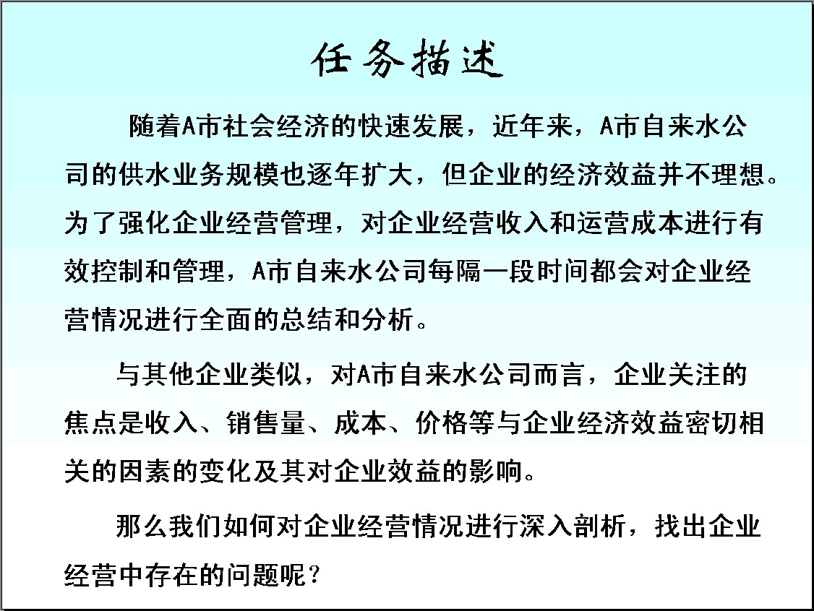
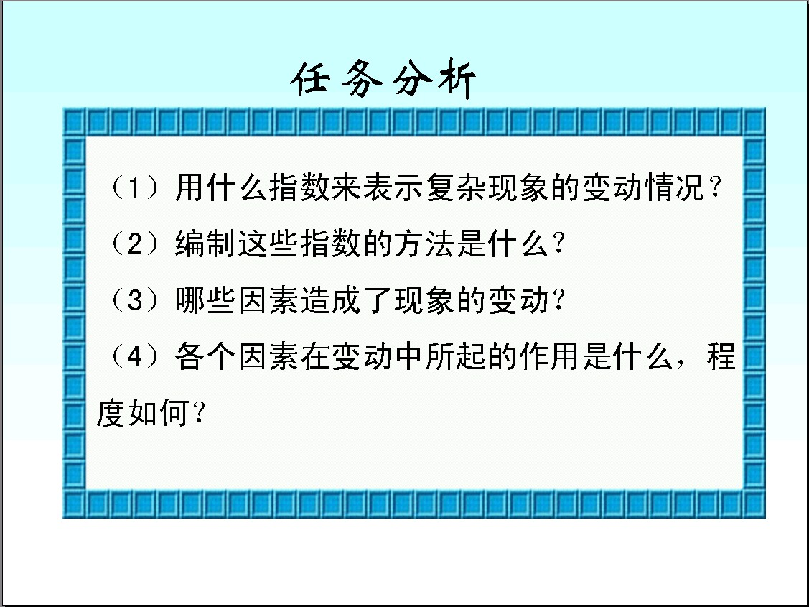

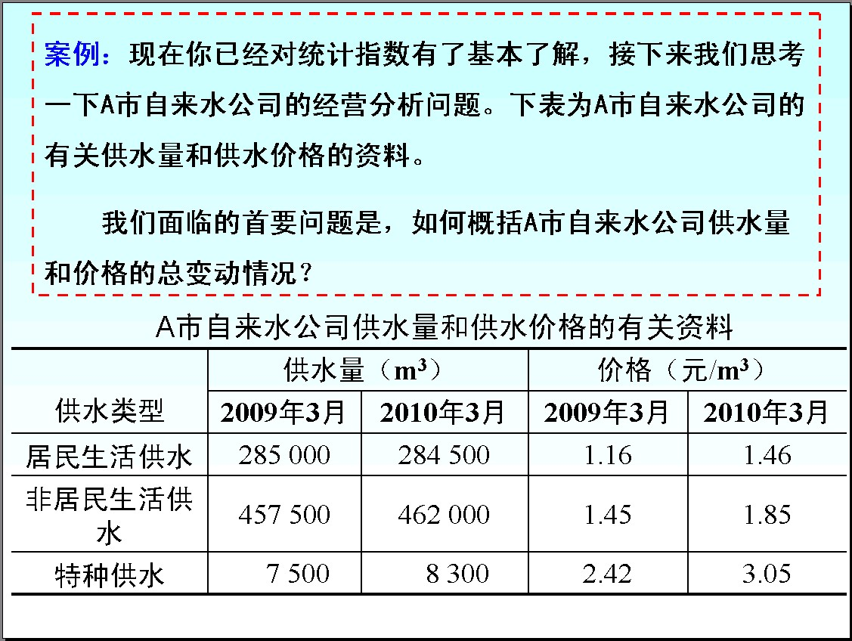

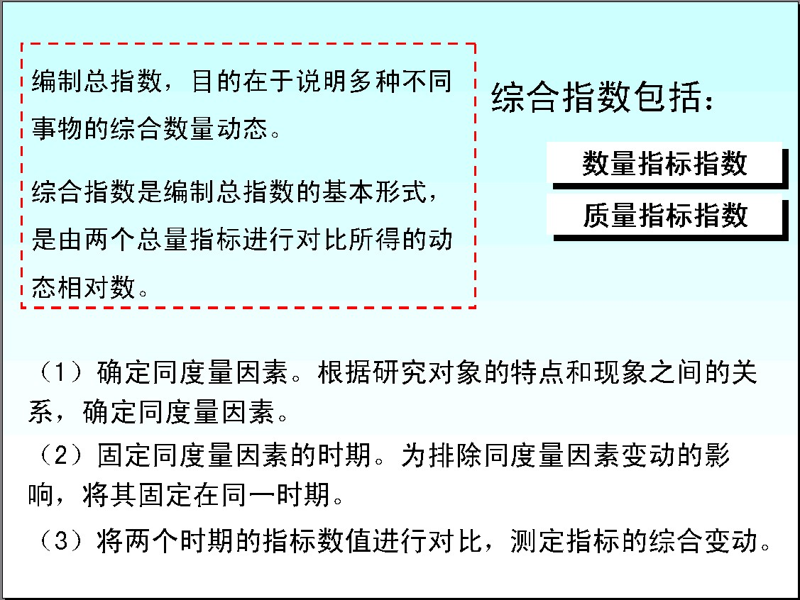
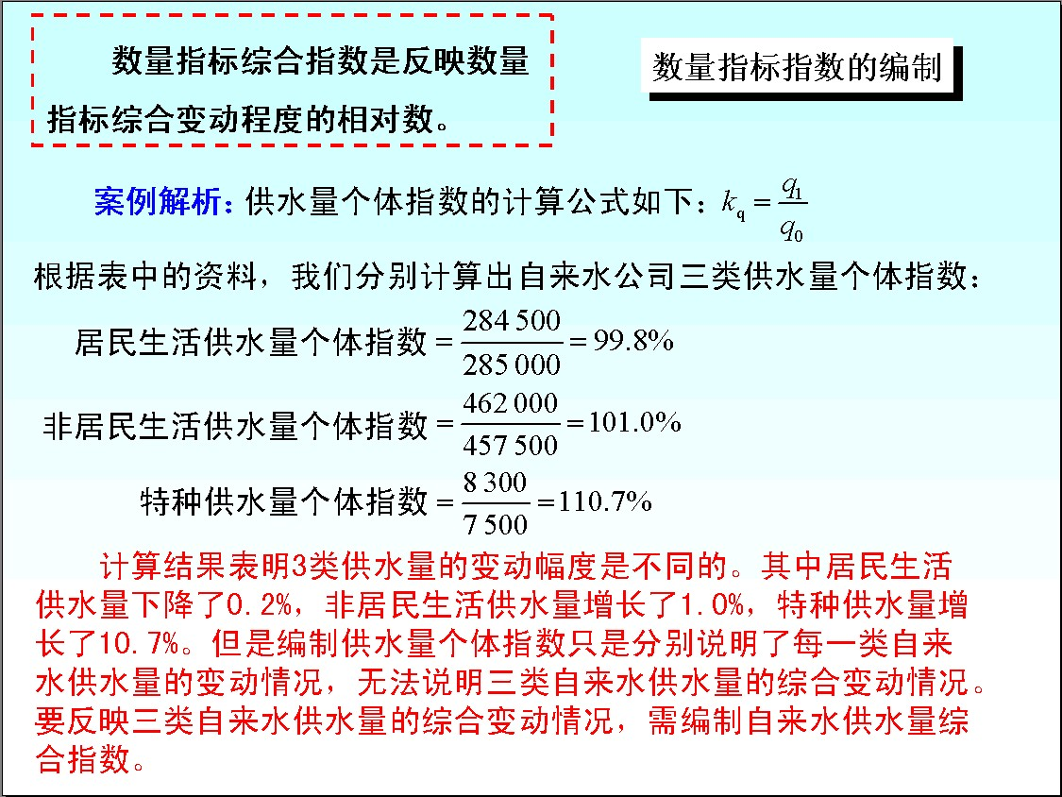

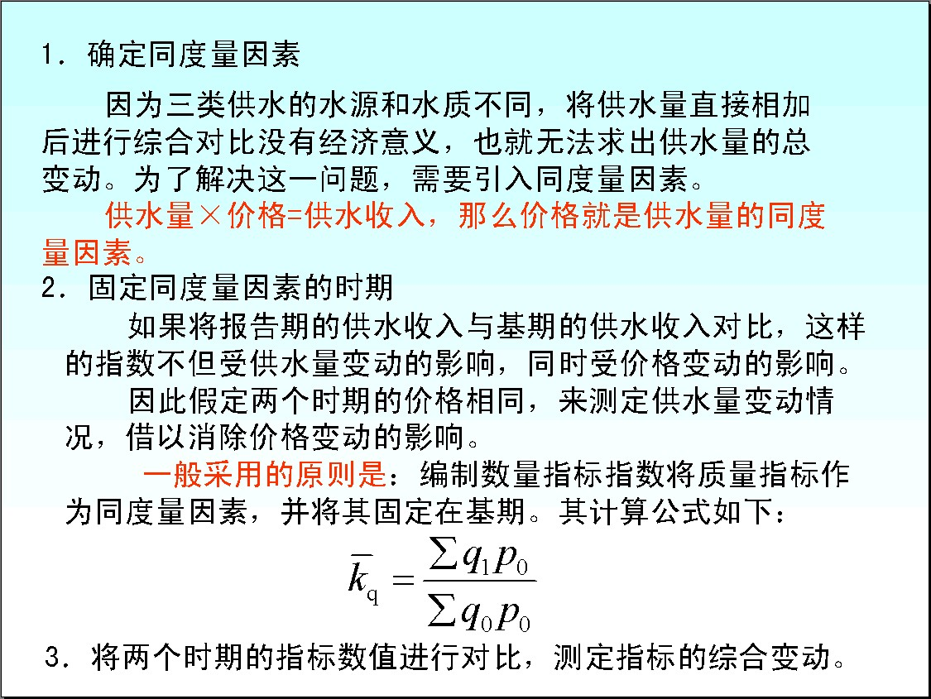

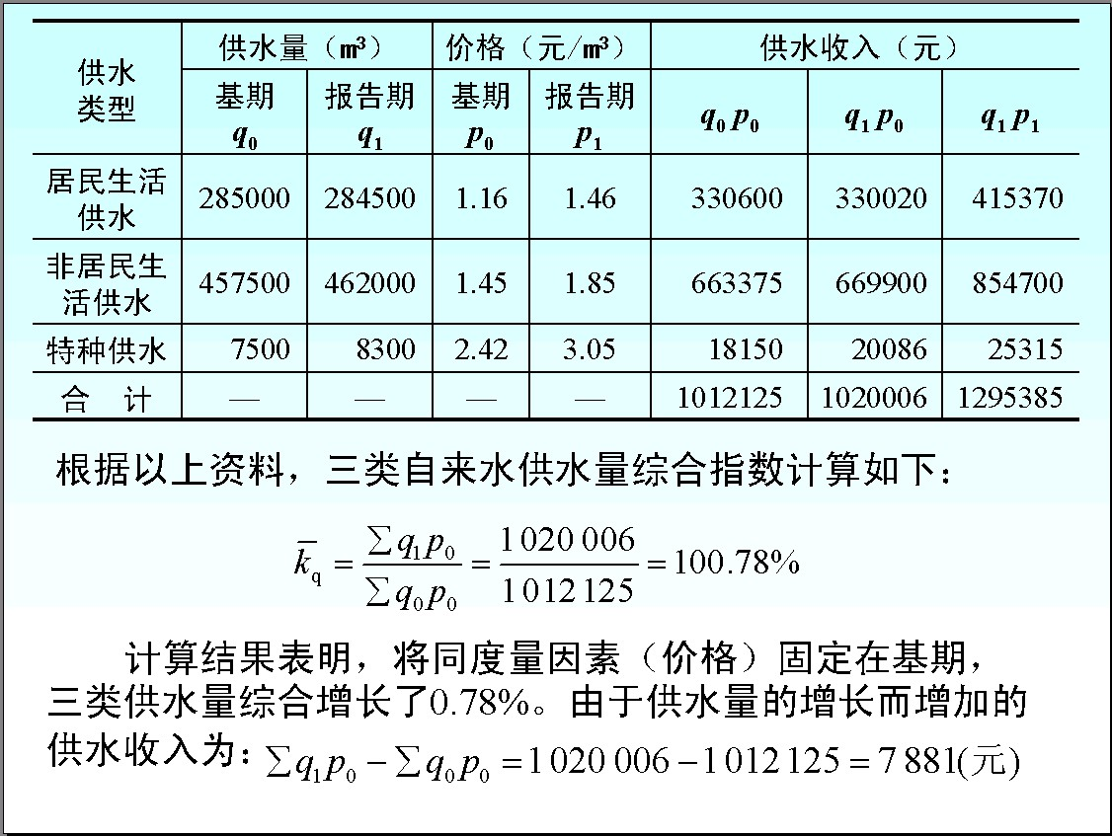
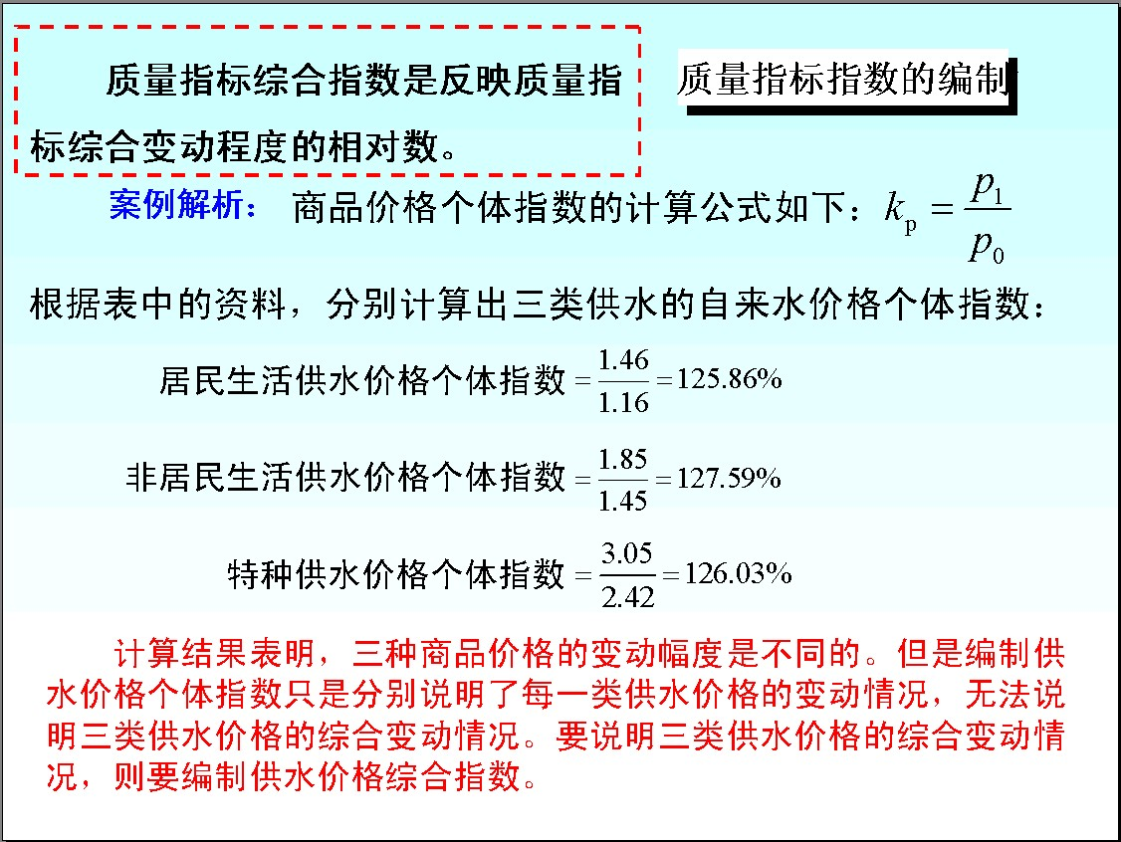

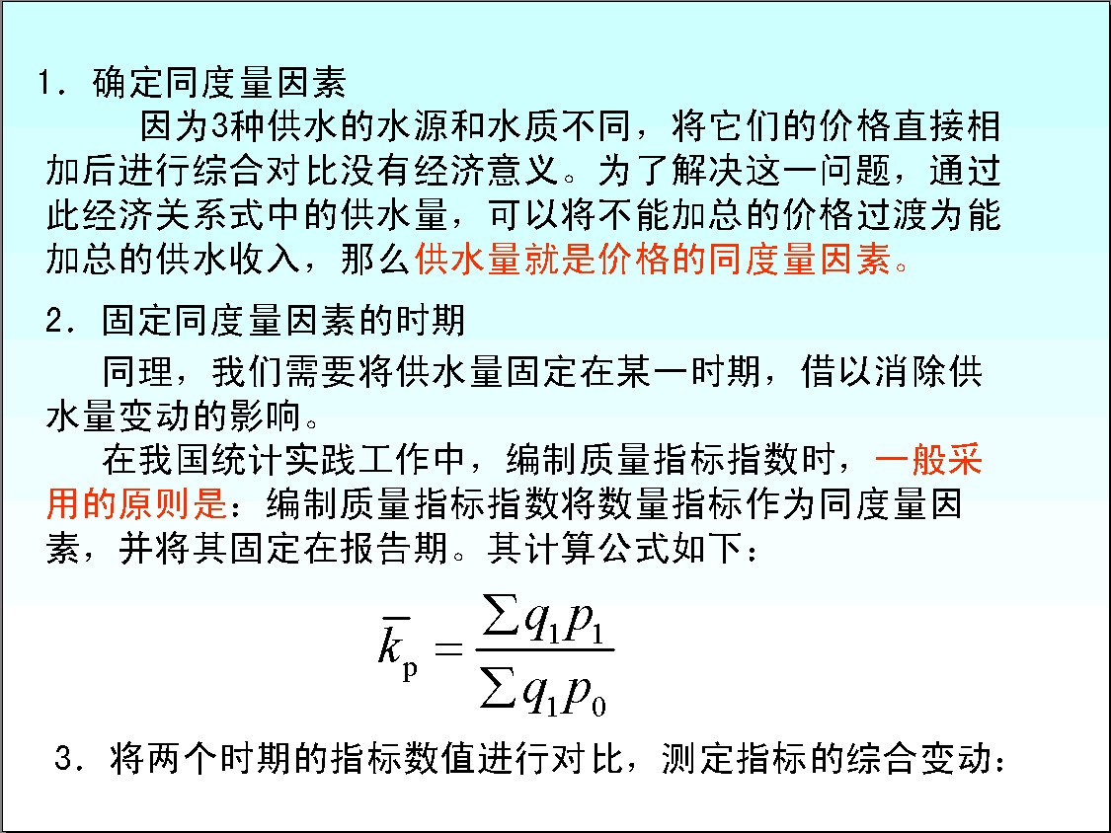

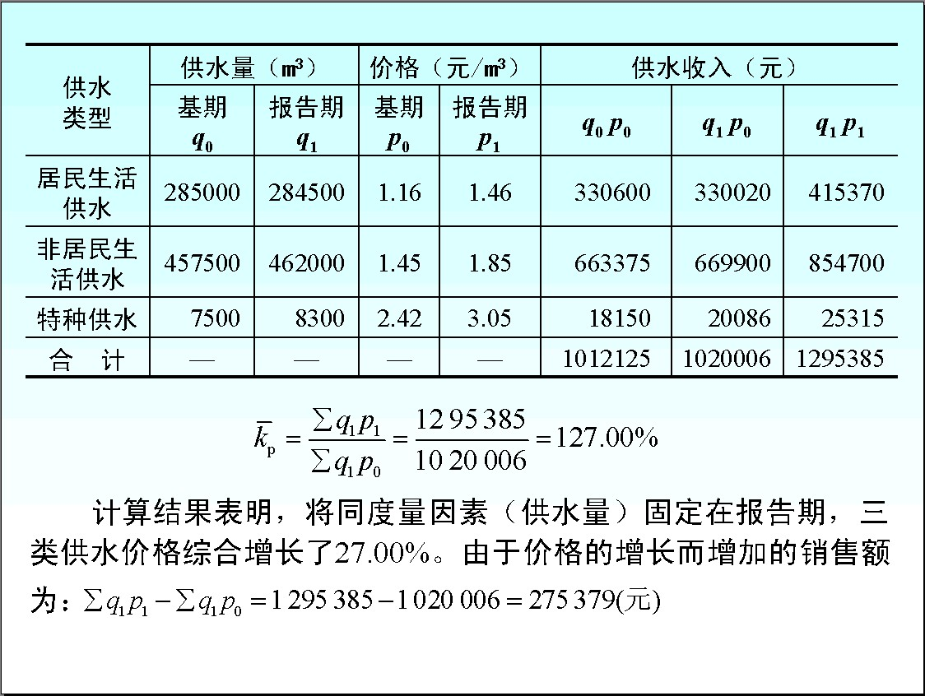
三、巩固复习：
复习本节主要内容：
- 狭义的统计指数的概念；
- 综合指数的分类；
- 同度量因素及其确定原则、综合指数的概念和编制方法；
- 指数体系和因素分析的主要内容。

思考题、讨论、技能操作：略
课堂作业：要求学生课堂上完成，包括本章的单选题和判断题、问答题等。
课后作业：
（一）问答题：
什么是同度量因素? 同度量因素的作用有哪些？同度量因素的确定原则是什么？

（二）计算题：
1．某企业生产的三种产品的产量和单位成本资料如下表所示。要求：
（1）分别计算三种产品单位成本和产量的个体指数。
（2）计算单位成本总指数、产品产量总指数。
（3）计算总成本总指数，并从绝对数和相对数两个角度分析单位成本和产量的变动对总成本的影响。
产品名称 | 计量单位 | 产量 |  | 单位成本（元）
产品名称 | 计量单位 | 2009年 | 2010年 | 2009年 | 2010年
甲 | 件 | 2000 | 2400 | 40 | 38
乙 | 个 | 6000 | 4800 | 60 | 70
丙 | 双 | 600 | 500 | 40 | 48

2．某企业销售的三种产品的销售量和价格资料如下表所示。要求：
（1）计算销售量总指数、价格总指数。
（2）计算销售额总指数，并从绝对数和相对数两方面分析价格和销售量的变动对销售额的影响。
产品名称 | 计量单位 | 销售量 |  | 销售价格（元）
产品名称 | 计量单位 | 2010年 | 2011年 | 2010年 | 2011年
甲 | 件 | 120 | 100 | 20 | 25
乙 | 只 | 1000 | 1200 | 4 | 5
丙 | 台 | 60 | 100 | 290 | 300

四、课堂小结
狭义的统计指数的概念；综合指数的分类；综合指数的概念和编制方法；同度量因素及其确定原则、指数体系和因素分析的主要内容。

参考资料：略
教学后记：略

